컴퓨터공학과

202011267 김승찬

**제주도의 여성 비율**

제주도에는 여성의 비율이 더 높다는 속설이 참인지 시각화를 통해 분석하였습니다.

들어가기 앞서:

위 보고서는 2008년부터 2022년까지의 자료로서, 범위로는 제주특별자치도 행정코드(5000000000)를 기준으로 합니다.

이 자료는 행정안전부(https://www.mois.go.kr/frt/a01/frtMain.do)에서 제공되는 정보를 기반으로 작성되었습니다.

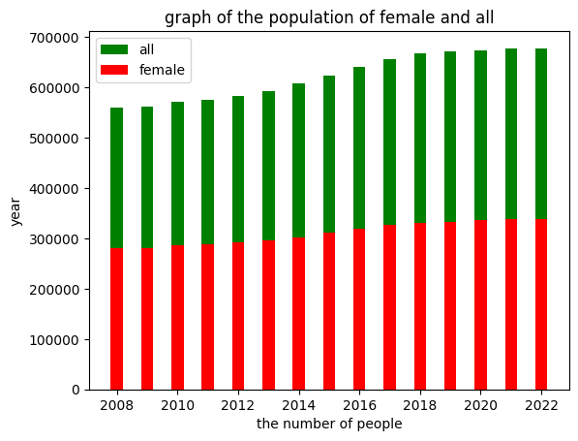 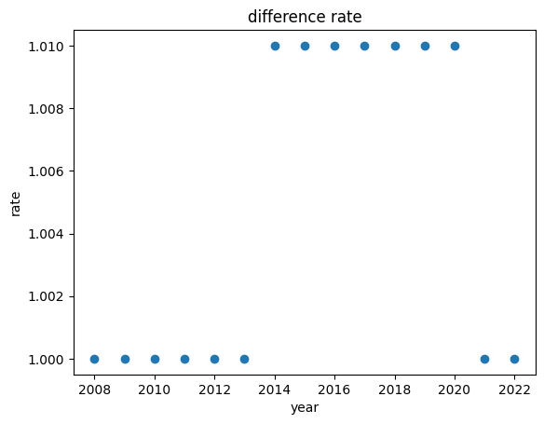

**왼쪽 그래프는 연도별 제주특별자치도의 총 인구수와 여자 인구수를 시각화 하여 나타낸 것이다.**

**오른쪽 그래프는 연도별로 제주도의 남,녀 비율을 년도별로 표시하여 시각화 한 것이다.**

왼쪽 그래프를 보겠습니다. 연도가 지날수록 전체 인구수와 여자 인구수는 꾸준히 늘어나고 있습니다.

육안상 전체인구수의 증가와 여자 인구수의 증가는 비례하는 듯합니다.

다음 그래프를 보겠습니다. 그래프의 값이 ‘1’과 ‘1.01’의 값만이 있으며 ‘2008~2013년’은 ‘1’, ‘2014~2020년’‘1.01’, ‘2020~2022년’은 ‘1’로 변동 수치가 단순합니다.

정리하자면 ‘2008~2013년’, ‘2020~2022년’에서의 제주도의 남녀 비율은 동일합니다. 그리고 ‘2014~2020년’은 여자 인구수가 0.01%더 많습니다. 차이가 있지만 0.01%는 유의미한 차이는 아니라고 생각합니다.

결과를 종합하면 다음과 같습니다.

년도가 지날수록 제주특별자치도의 여자 인구수는 늘어나지만 총인구수도 그에 비례하여 늘어났습니다.

그 결과 남,녀 비율은 1:1에서 1:1.01의 사이의 비율을 반복하고 있습니다.

따라서 제주도에는 여성의 비율이 더 높다는 말은 잘못되었다는 결과가 나왔습니다..